Departamento de Mecânica Computacional,

Faculdade de Engenharia Mecânica,

UNICAMP



**ES879 – Aquisição de Sinais**

**Identificação de Falhas em Sistemas Rotativos**

Eduardo Abras Gomes Marques 155206

Matheus Fantato 156719

Prof. Dr. Tiago Henrique Machado

Introdução

Entende-se por máquina rotativa qualquer maquinário que apresente partes girantes. De forma geral, uma máquina rotativa é constituída de eixos, discos, mancais e acoplamentos. Esse tipo de sistema rotativo representa a maior e mais importante classe de maquinário, utilizada para o transporte de meios fluídos, usinagem e conformação de materiais, geração de energia, propulsão naval e aeronáutica, dentre tantas outras aplicações.

Assim como qualquer outro sistema, estas máquinas estão sujeitas a falhas que podem comprometer seu correto funcionamento. Desta forma, dentro do novo conceito da Indústria 4.0, diversos sensores monitoram os diferentes componentes destas máquinas. Dentro dos sensores utilizados, os sensores que medem a vibração destas máquinas, são os que podem apresentar os melhores indicativos de algum tipo de falha nos componentes do sistema.

E dentre as diversas falhas que ocorrem em sistemas rotativos, as que ocorrem de maneira mais recorrente são: o desgaste dos mancais, o empenamento do eixo, o surgimento de trinca no eixo e o desalinhamento nos acoplamentos. Estes sinais têm características no espectro de frequências que permitem identificá-los e analisar o seu desenvolvimento de forma a estabelecer critérios para uma manutenção preventiva antes que um problema mais grave ocorra.

A análise do espectro de frequência de sinais oriundos da vibração de sistemas rotativos tem uma particularidade, frequências negativas são úteis, uma vez que indicam modos operacionais de vibração do sistema quando a direção do movimento de precessão acontece em sentido oposto ao movimento de giro próprio (também conhecido como ‘spin’). Sendo assim, é necessário que se faça uma análise do espectro completo do sistema (‘também conhecido como ‘fullspectrum’’).

Objetivo

O objetivo deste trabalho é identificar o conteúdo em frequência dos sinais de vibração oriundos de sistemas rotativos. Ou seja, a partir da filtragem e analise da transformada de fourier do sinal, qual falha está presente em um determinado sinal de vibração medido e fornecido do sistema. O problema aqui é que estes sinais foram corrompidos por ruídos de medição e outras influências externas inerentes ao ambiente de funcionamento das máquinas.

Explicação da metodologia utilizada

A nossa tarefa foi, a partir de um conjunto de dados de uma determinada falha, identificar um padrão próprio da falha, excluindo os outros efeitos não aleatórios e inerentes ao sistema. Para isso, primeiro analisamos o sinal completo, também chamado de fullspectrum e retiramos os ganhos nulos do sinal através da subtração da média dos parâmetros x e y do sinal. Após aplicar transformada de Fourier no sinal completo P, conseguimos observar visualmente um padrão entre os 6 dados de cada falha, a fim de eliminar os conteúdos indesejados foram implementados filtros nos sinais de falhas, deixando somente as informações úteis para a identificação da falha e sua magnitude.

Os seguintes dados foram fornecidos para nós:

* Dados do sistema sem nenhum tipo de falha e sem estar corrompido por nenhum tipo de interferência para ser usado como referência.
* Dados do sistema com a falha 1.
* Dados do sistema com a falha 2.

Todos os dados foram aquisitados com a mesma frequência de amostragem e com a mesma quantidade total de tempo. Além disso, a velocidade de rotação da máquina foi a mesma para todos os casos, ωr = 80Hz, o que podemos confirmar com a análise do sinal sem falha.

Dito isto escolhemos 6 casos dentre os 10 casos fornecidos na pasta de cada uma das falhas, ou seja foram analisados 12 casos com falhas.

Para cada um do conjunto de 6 casos de uma determinada falha, analisamos o espectro do sinal de forma a identificar o que é o padrão daquela falha e o que é somente ruído ou interferência.

Assim identificado o padrão, aplicamos as técnicas de processamento de sinais vistas durante a disciplina para ‘limpar’ o sinal, ou seja, retirar todo tipo de ruído e interferência e deixar somente o conteúdo relativo ao padrão daquela determinada falha.

Para a construção do fullspectrum, nos baseamos no procedimento descrito no enunciado do relatório, no qual recebemos os sinais X, Y e T, subtraímos de cada valor do sinal X e Y suas respectivas médias para retirar valores de ganho nulo. Após isso, montamos o sinal P = x+jy, e aplicamos a transformada de Fourier e um shift para corrigir o espectro. Por fim através de um laço for, corrigimos a fase do sinal para parte negativa do espectro substituindo o valor por seu complexo conjugado.

Ao gerar as transformadas de Fourier, identificamos, através dos gráfico de cada falha, um padrão para qual tipo da falha presente em cada um dos dois conjuntos de dados. Para isso, utilizamos a Tabela 1, que contém as características típicas das principais falhas em sistemas rotativos no fullspectrum dos sinais de vibração.

Tabela 1: Sintomas no Conteúdo em Frequência de Falhas Típicas de Sistemas Rotativos.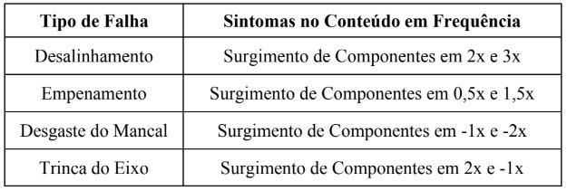

Gráficos e discussões

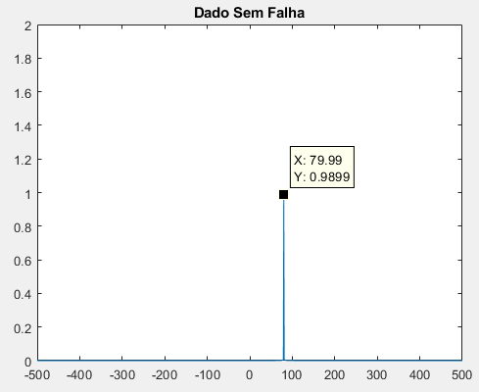

Gráfico 1: Dado sem falha.

No “Gráfico 1” que representa a fft dos dados sem falha, obtivemos, como o esperado, um pico na frequência de 80Hz que é a frequencia de operação da máquina e como não temos nenhuma falha e nenhum ruídos, há somente este pico.

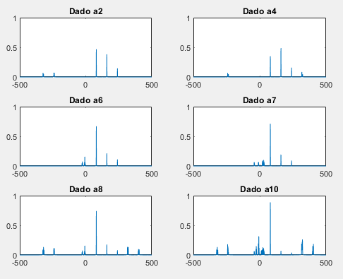

Gráficos 2: Falha 1.

Observando os “Gráficos 2” que representa as fft’s dos 6 sinais da falha 1, podemos notar um padrão de picos nas frequência de 160Hz e 240Hz, indicando uma falha de desalinhamento, como mostrada na tabela 1, este tipo de falha gera componentes 2x e 3x da frequência de operação da máquina.

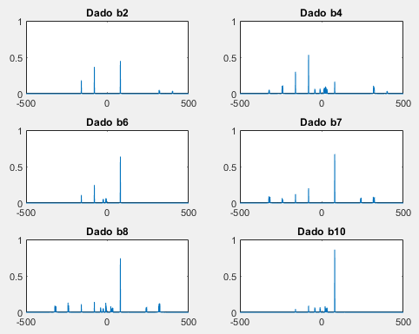

Gráficos 3: Falha 2.

Observando os “Gráficos 3” da segunda falha, podemos notar um padrão no qual o tipo de falha identificado é o desgaste do mancal, onde os sintomas são componentes em -1x e -2x a frequência de operação da máquina.

*** Falar dos espectros de potência, no enunciado fala que a energia utilizada é a mesma, e na fft conseguimos ver a potência do espectro e analisar isso.

**** Ordem do filtro interfere na largura de corte do filtro, quando maior mais rapida a atenuação.